Un grosso passo per un futuro da costruire

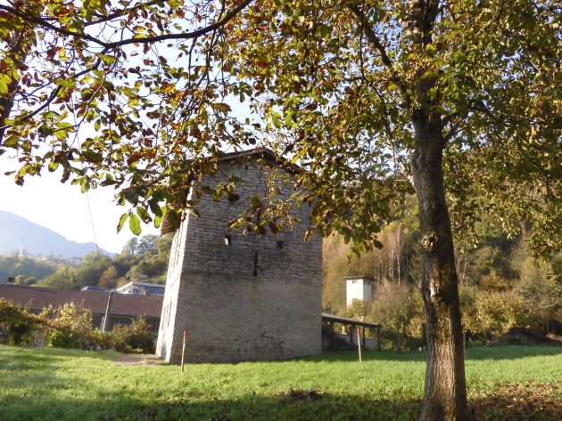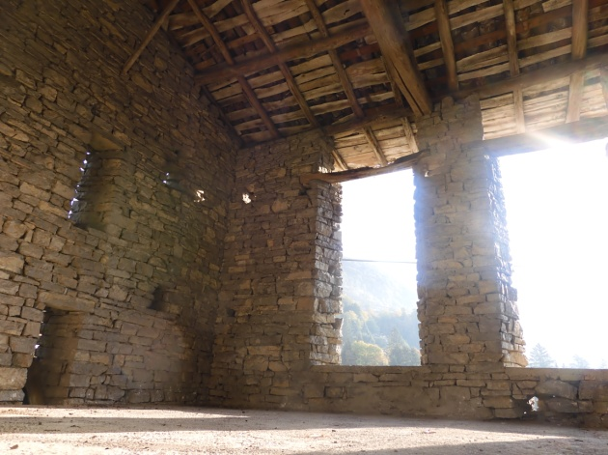Per la scuola dell’infanzia e per il nido, come sempre accade, c’è qualcuno che nel silenzio ci segue e trova nel nostro agire il modo di darci la possibilità di attuarlo.

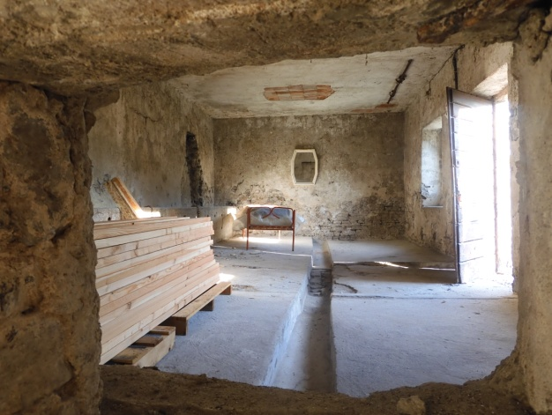Come già scritto più volte, è da qualche anno che le insegnanti e le educatrici del nido si stanno formando e stanno lavorando, insieme alla dott.ssa Morlotti (psicopedagogista, coordinatrice pedagogica e esperta in educazione in natura specializzatasi presso l’università Bicocca) per costruire una metodologia didattica innovativa secondo il metodo Nature dentro@fuori. Questa metodologia che identifica il fuori come luogo privilegiato per gli apprendimenti, vuole realmente partire dall’osservazione dai bambini e dal renderli protagonisti dei loro apprendimenti per stimolare la motivazione e la curisità ad apprendere. È una metodologia incentrata sul continuum pedagogico tra il dentro e il fuori e sul continuum tra i diversi apprendimenti, questi continuum aiutano i bambini a comprendere la complessità delle cose aiutandoli a costruire quello spirito imprenditoriale che sarà loro necessario in futuro per costruire la propria vita e sostenere la propria attività lavorativa in un contesto sempre più smart e complesso.

Partendo dall’osservazione di quante potenzialità di sperimentazione e apprendimento si possono trovare nel fuori, nell’ultimo anno è cresciuta la voglia di ampliare le possibilità didattiche offerte ai bambini annettendo alla scuola dell’infanzia del terreno aggiuntivo e il caseggiato attiguo al nostro giardino da trasformare in cascina didattica per avere più spazio verde e tenere in futuro anche degli animali.

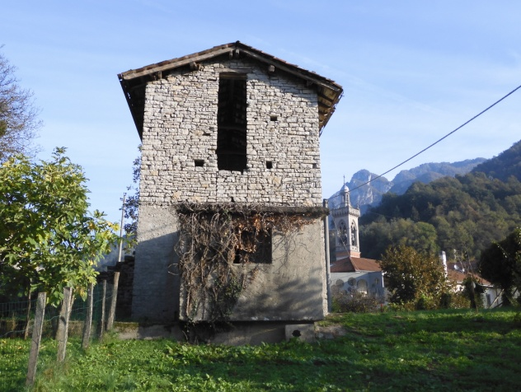La Fondazione Camillo Scaglia, nella persona del presidente Ing. Mario Scaglia, conosciuti i progetti didattici che vorremmo portare avanti ci ha spinto ulteriormente all’acquisto del terreno e della stalla di proprietà delle sorelle Angela e Felicita Offredi che, in memoria dei genitori Offredi Giovanni e Arrigoni Antonia, sono state felici di vendere alla scuola per la realizzazione di un progetto educativo per i bimbi e non solo della nostra Comunità. Il Sig Carminati Paolo ci ha poi concesso la servitù d’uso dei due bacini di contenimento d’acqua della sorgente che si trova nella sua proprietà affinchè la cascina possa usufruire dell’approvvigionamento d’acqua attraverso questi bacini.

L’acquisto del caseggiato e dei terreni si è concretizzato dal notaio il 7 settembre con atto notarile regalandoci una possibilità nuova per i bambini e le bambine, resta ora a noi, seppure le difficoltà non mancheranno, di organizzare il tutto per l’uso vero e proprio. Speriamo che con il sostegno e la partecipazione della gente, questa stalla possa diventare pian piano una cascina didattica per i nostri bimbi ma non solo per loro, speriamo infatti che in futuro possa aprirsi anche come luogo per tutta la comunità.